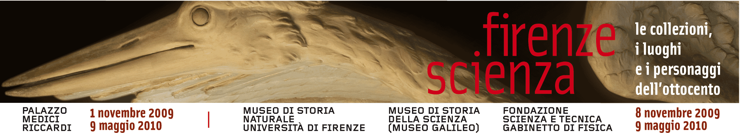

Comunicato stampa n. 6, 6 Novembre 2009

La scheda tecnica

Mostre, sedi, periodo 1 Novembre 2009 – 9 Maggio 2010
* Palazzo Medici Riccardi
Firenze 1829. Arte, scienza e società, a cura di Silvestra Bietoletti

8 Novembre 2009 – 9 Maggio 2010
* Museo di Storia Naturale “La Specola”
La Tribuna di Galileo e la Specola fiorentina, a cura di Fausto Barbagli

* Museo di Storia della Scienza (Museo Galileo)
La Fisica a Firenze nell’800. Macchine e modelli da utilizzare
a cura di Mara Miniati e Simone Contardi

* Fondazione Scienza e Tecnica – Gabinetto di Fisica
La didattica delle scienze nell’Ottocento,
a cura di Paolo Brenni, Anna Giatti, Guido Gori

Patrocini Ministero per i Beni e le Attività Culturali
Ministero dell’Istruzione, dell’Università e della Ricerca, Ufficio Scolastico Regionale per la Toscana - Direzione Generale
Università degli Studi di Firenze
Associazione Nazionale Musei Scientifici

Ente promotore Comune di Firenze
con
Ente Cassa di Risparmio di Firenze
e
Regione Toscana
Provincia di Firenze
Museo di Storia Naturale dell’Università degli Studi di Firenze
Istituto e Museo di Storia della Scienza
Fondazione Scienza e Tecnica

Collaborano * Direzione Regionale Beni Culturali e Paesaggistici della Toscana
* Soprintendenza Speciale per il Patrimonio Storico, Artistico ed Etnoantropologico e per il Polo Museale della città di Firenze
* Soprintendenza per i Beni Architettonici, Paesaggistici, Storici, Artistici ed Etnoantropologici per le province di Firenze, Pistoia e Prato
* Soprintendenza Archeologica della Toscana
* Gabinetto Scientifico Letterario G.P. Vieusseux
* Fondazione Osservatorio Ximeniano di Firenze
* Accademia dei Georgofili di Firenze
* Università degli Studi di Firenze - Polo Scientifico e Tecnologico di Sesto Fiorentino - OpenLab
* Associazione Nazionale Insegnanti di Scienze Naturali

Main Sponsor Banca CR Firenze

Sponsor tecnici APT Firenze
ATAF
Toscana Energia spa

Realizzazione Ente Cassa di Risparmio di Firenze
Supervisione generale Antonio Gherdovich
Comunicazione e relazioni esterne Marcella Antonini
Responsabile del progetto Barbara Tosti

Comitato Scientifico Presidente Antonio Paolucci
Cristina Acidini, Paolo Galluzzi, Guido Gori, Giovanni Pratesi,
Claudio Rosati, Carlo Sisi

Coordinamento Scientifico Mara Miniati

Segreteria Sigma C.S.C.

Pubblicazioni *Guida al Museo di Storia Naturale dell’Università degli Studi di Firenze
a cura di Fausto Barbagli e Giovanni Pratesi
Edizioni Polistampa, collana Piccoli Grandi Musei, pp. 290, € 14
*Guida al Gabinetto di Fisica dell’Istituto Tecnico Toscano a cura di Paolo Brenni
Edizioni Polistampa, collana Piccoli Grandi Musei, pp. 116, € 14
*Firenze scienza. Le collezioni, i luoghi e i personaggi dell’Ottocento, a cura di Mara Miniati. Contributi di Fausto Barbagli, Emanuele Barletti, Silvestra Bietoletti, Maurizio Bossi, Simone Contardi, Guido Gori, Mara Miniati, Alessandro Volpi. Edizioni Polistampa, pagine 272 di grande formato, € 20

Allestimento Luigi Cupellini in collaborazione con Carlo Pellegrini

Progetto grafico RovaiWeber Design

Promozione Susanna Holm,Sigma CSC

Web www.firenzescienza.it

Web e prodotti multimediali Antonio Glessi

Servizi didattici Firenze scienza: Museo di Storia Naturale e Museo di Storia della Scienza - Cooperativa Thetys e Promocultura
Didattica on line www.portaleragazzi.it

Biglietti Card Firenze Scienza, intero € 10, ridotto € 7, scuole € 4.50

Informazioni e prenotazioni Firenze Scienza 055.2346760

Sedi espositive e orari * Palazzo Medici Riccardi, Via Cavour 3. Tutti i giorni 10 – 18. Chiuso mer.

* Museo di Storia Naturale “La Specola”, Via Romana 17.
Tutti i giorni 9,30 - 16,30. Domenica 9,30 -18.00. Chiuso lun.
* Museo di Storia della Scienza, Piazza dei Giudici 1.
lun., mer., gio., ven. 9,30 - 18; mar., sab. 9,30 - 13; dom. 10 - 18
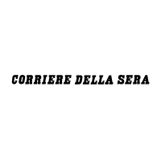
* Fondazione Scienza e Tecnica - Gabinetto di Fisica, Via Giusti 29. Soltanto visite guidate su prenotazione da lun. a ven. 9.30 – 14.00
dom: ore 11, 15 e 16,30.

Aperture straordinarie La domenica in tutte le sedi coinvolte.

Media Partner

Ufficio Stampa Catola & Partners
con la collaborazione di
Evelyne Arrighi
Sebastiano Collu
________________________________________________________________

